Здравствуйте, дорогие учащиеся и родители 4 класса.
В связи с последними событиями, попробуем заниматься дистанционно. Исходя из моих личных технических возможностей, предлагаю следующие формы работы: я письменно объясняю новый материал, вы дома, самостоятельно, его закрепляете в тетради, и высылаете фотографию мне на почту или Viber, WhatsApp,VK .
Каждую неделю на сайте школы выкладывается ОДИН файл для каждой параллели обучающихся.
Задание выдается на неделю вперед и сдается ДО СУББОТЫ ВКЛЮЧИТЕЛЬНО. Воскресенье – задание не принимается, преподаватель подводит итоги успеваемости и отсылает отчет в учебную часть школы.
Особое обращение к родителям. Пожалуйста, контролируйте процесс своевременной отправки домашнего задания. По просьбе многих родителей я не загружаю учащихся online занятиями. Поэтому прошу обеспечить детям доступ к школьному сайту и хранящимся там учебным материалам: таблицам и пособиям по предмету «сольфеджио» (если у вашего ребёнка его нет в напечатанном варианте).
С уважением, Людмила Станиславна Луценко.
Адрес моей электронной почты для отправки заданий на проверку: lutsenko.lyudmila@mail.ru
Если от меня не будет ответа, пожалуйста, звоните, пишите на телефон, Viber, WhatsApp,VK . Мой телефон 8 (952) 326-77-07
Страница для связи в социальных сетях - https://vk.com/id141108459 (Lyuda Lutsenko)

3 учебная неделя IV четверти (20-24.04.20.)
Тема урока: «Повторение тритонов»
1. ТРИТОН – интервал, в котором 3 тона. Это – увеличенная кварта (ув.4) и уменьшенная квинта (ум.5). Тритоны – неустойчивые интервалы, требующие обязательного разрешения. Запомните ступени, с которых они строятся: уменьшённая квинта (VII ст.) и увеличенная кварта (IV ст.).
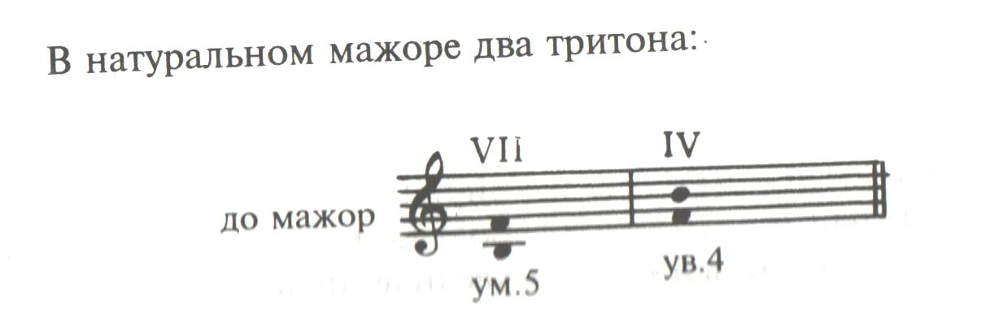
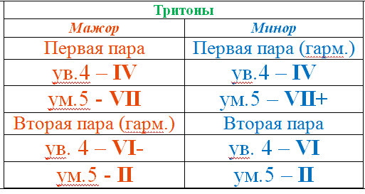

2. Тритоны – неустойчивые интервалы, требующие обязательного разрешения. В натуральном мажоре ум.5 разрешается в 3б:
До мажор
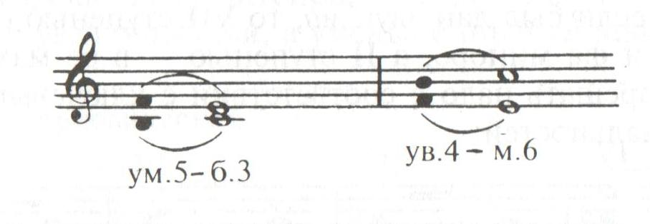
В гармоническом миноре – в 3м; ув.4 в натуральном мажоре разрешается в 6м, а в гармоническом миноре – в 6б.
Ля минор (гармонический вид)

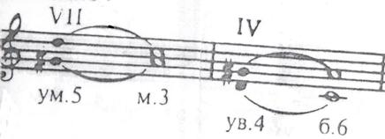
ВСЕГДА ПОМНИТЕ: при разрешении все увеличенные интервал – увеличиваются, а уменьшенные – уменьшаются.
3. А теперь, спойте, пожалуйста, построенные тритоны с разрешением. Не забудьте подыгрывать себе на инструменте.
4. Чтобы закрепить материал, построим и споём тритоны с разрешением.
В Ми мажоре:

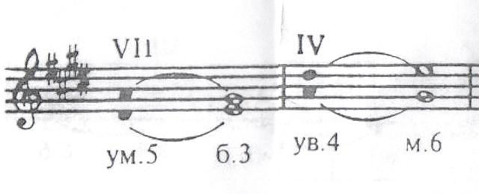

В до диез миноре:

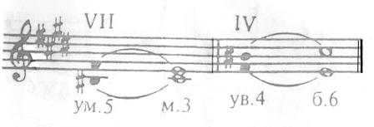
5. В музыке тритон – явление нередкое. Он придаёт ей особенную остроту и напряжение.
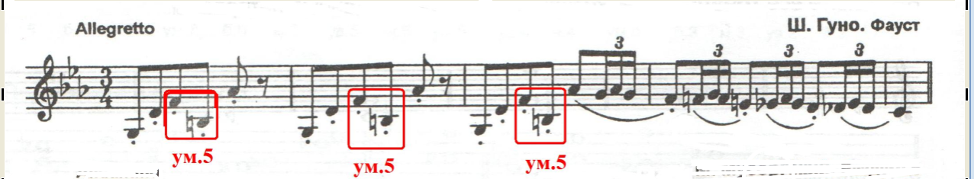
ДОМАШНЕЕ ЗАДАНИЕ
1. Построить и петь тритоны с разрешением в тональностях Ре мажор и си минор.
Фото задания отправляем на проверку.
2. Перед вами фрагмент из «Зимнего утра» П.И. Чайковского (цикл пьес «Детский альбом»). Найдите в тексте между голосами фактуры ум.5 и ув. 4.
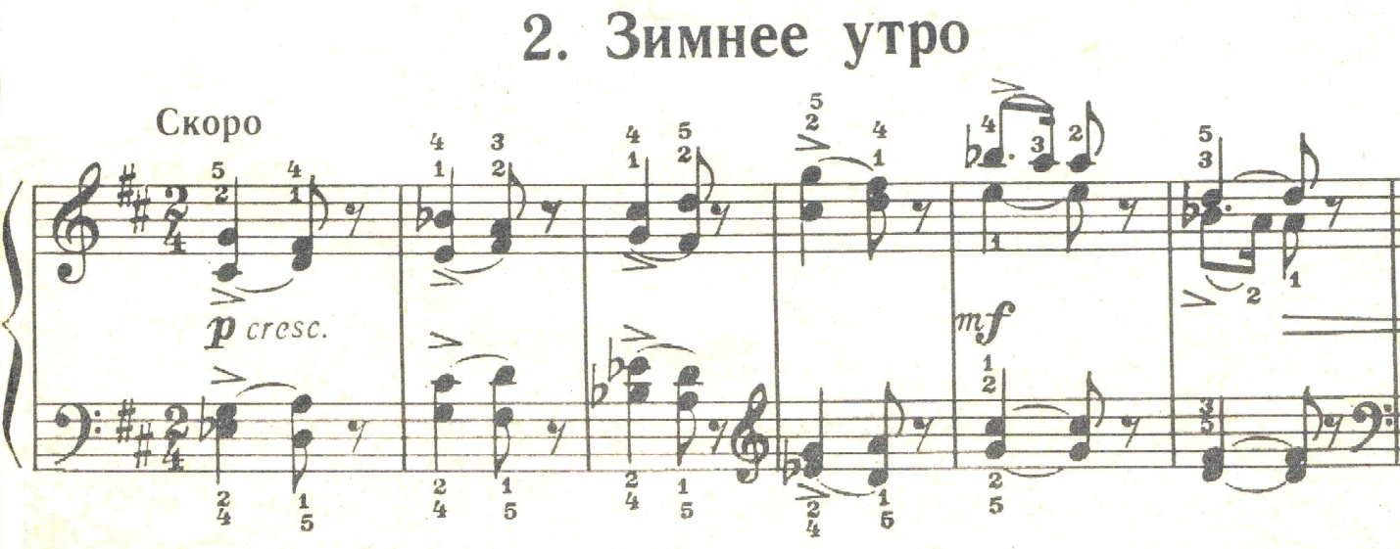
Если вам позволяют домашние электронно-технические средства, обведите эти тритоны в тексте, подпишите и отправьте скан или фото на проверку.

